МИНОБРНАУКИ РОССИИ
Санкт-Петербургский государственный
электротехнический университет
«ЛЭТИ» им. В.И. Ульянова (Ленина)
Кафедра вычислительной техники

отчет
по лабораторной работе №5
по дисциплине «Web-программирование»
Тема: ПОСТРОЕНИЕ Web-ПРИЛОЖЕНИЙ
С ИСПОЛЬЗОВАНИЕМ ТЕХНОЛОГИИ JSP

Студент гр. 4314 |  | Петрук П.И.
Преподаватель |  | Павловский М.Г.

Санкт-Петербург
2026

Цель работы.
Знакомство с технологией построения web-приложений на основе JSP.
Скриншоты, иллюстрирующие работу JSP-страниц.
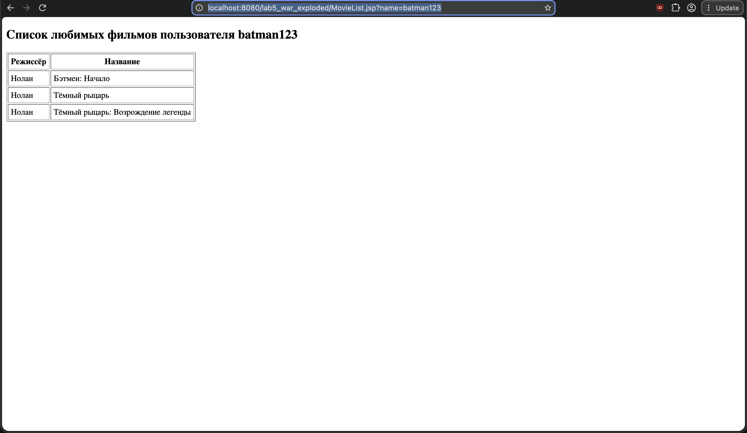
Рис. 1. Скриншот страницы в браузере
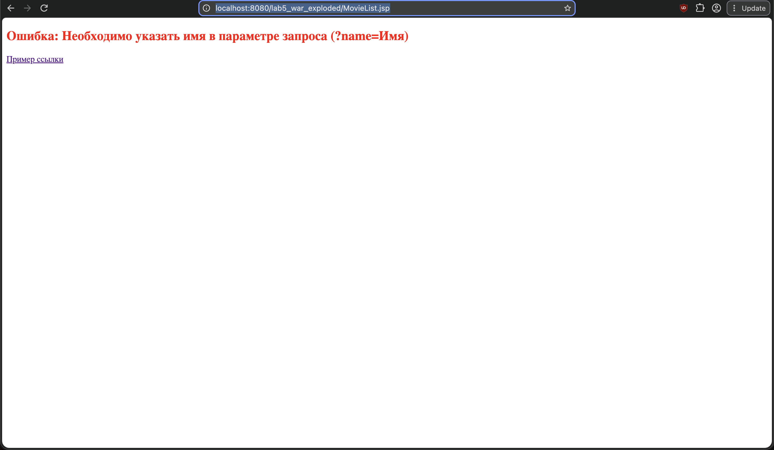
Рис. 2. Скриншот страницы ошибки в браузере
Файл MovieList.jsp.
<%@ page language="java" contentType="text/html; charset=UTF-8" pageEncoding="UTF-8"%>
<%@ page import="org.example.lab5.Movie, java.util.*" %>
<!DOCTYPE html>
<html>
<head>
<meta charset="UTF-8">
<title>Список фильмов</title>
</head>
<body>
<%
request.setCharacterEncoding("UTF-8");
String name = request.getParameter("name");
if (name == null || name.isEmpty()) {
RequestDispatcher dispatcher = request.getServletContext().getRequestDispatcher("/ErrorManager.jsp");
dispatcher.forward(request, response);
return;
}
List<Movie> movies = new ArrayList<>();
movies.add(new Movie("Нолан", "Бэтмен: Начало"));
movies.add(new Movie("Нолан", "Тёмный рыцарь"));
movies.add(new Movie("Нолан", "Тёмный рыцарь: Возрождение легенды"));
request.setAttribute("movies", movies);
%>
<h2>Список любимых фильмов пользователя <%= name %></h2>
<jsp:include page="ListData.jsp"/>
</body>
</html>
Файл ListData.jsp.
<%@ page language="java" contentType="text/html; charset=UTF-8" pageEncoding="UTF-8"%>
<%@ page import="org.example.lab5.Movie, java.util.*" %>
<table border="1" cellpadding="5">
<tr><th>Режиссёр</th><th>Название</th></tr>
<%
List<Movie> movies = (List<Movie>) request.getAttribute("movies");
for (Movie m : movies) {
%>
<tr><td><%= m.getDirector() %></td><td><%= m.getTitle() %></td></tr>
<% } %>
</table>

Файл ErrorManager.jsp.
<%@ page contentType="text/html; charset=UTF-8" pageEncoding="UTF-8" isErrorPage="true"%>
<!DOCTYPE html>
<html>
<head><meta charset="UTF-8"><title>Ошибка</title></head>
<body>
<h2 style="color:red;">Ошибка: Необходимо указать имя в параметре запроса (?name=Имя)</h2>
<a href="MovieList.jsp?name=batman123">Пример ссылки</a>
</body>
</html>

Текст документации проекта, сгенерированный Javadoc.
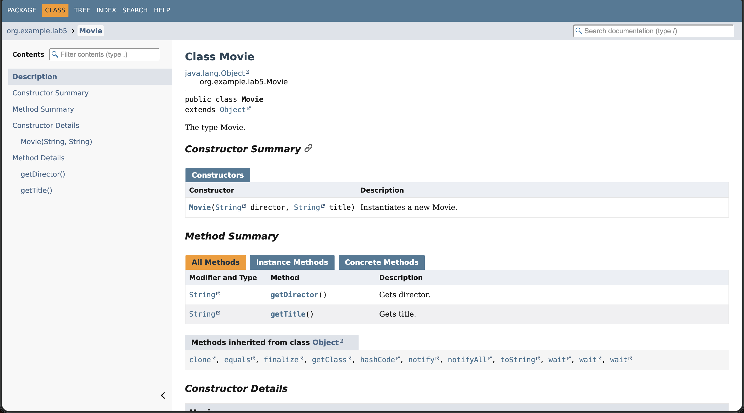
Рис. 3. Скриншот страницы Javadoc
Выводы.
В ходе лабораторной работы № 5 были изучены основы технологии JSP, реализована структура Web-приложения с JSP-страницами, выполняющими обработку параметров запроса и генерацию HTML-страниц. Приложение успешно развернуто на сервере Apache Tomcat и протестировано.
Ссылка на репозиторий с исходным кодом.
https://github.com/petrukpyotr/university/tree/main/bachelor-3/semester-1/web-programming/labs/lab5

